 & 

I Notion d'aire et de périmètre

Rappels des cours de 6ème ici et ici
Le périmètre d’une figure fermée est la longueur de son tour

Un périmètre se mesure en m, ses multiples (dam, hm …), ses sous-multiples (dm, cm …)
L’aire d’une figure fermée est la mesure de sa surface

Une aire se mesure en m², ses multiples (dam², hm² …) ses sous-multiples (dm², cm² …)
Une aire et un périmètre sont des nombres toujours positifs.

Vous pouvez télécharger un tableau de conversion ici

Attention: Ces 2 notions sont indépendantes l'une de l'autre
Avoir le même périmètre ne signifie pas avoir la même aire
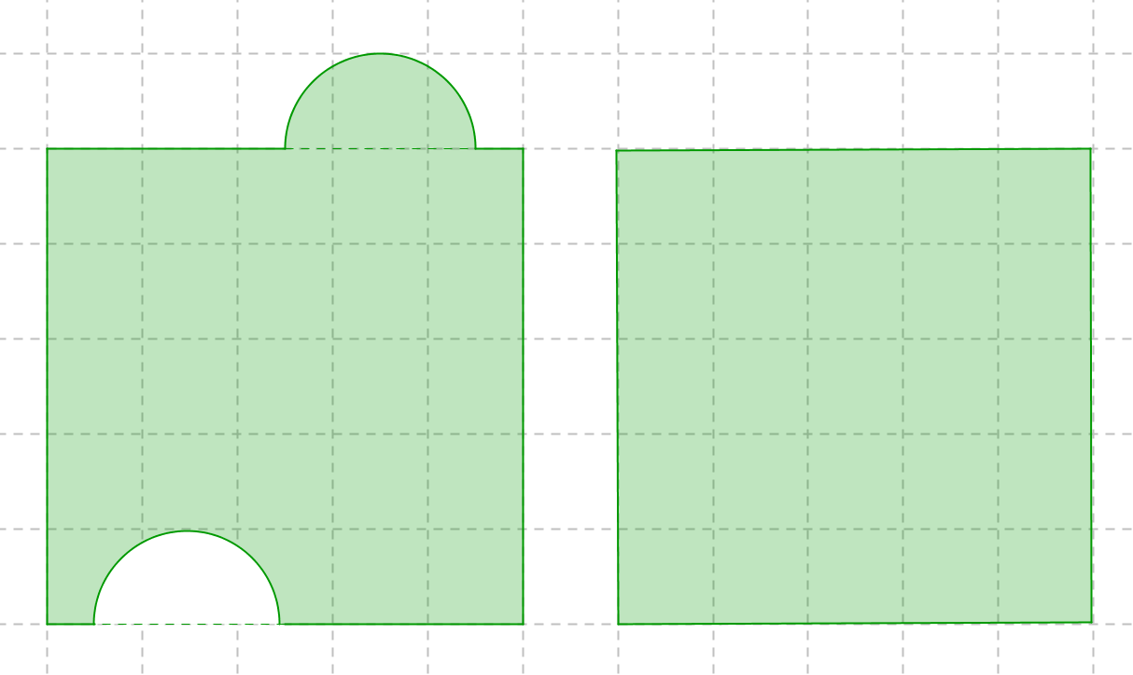

Ces 2 figures ont la même aire (25c) mais leurs périmètres sont différents

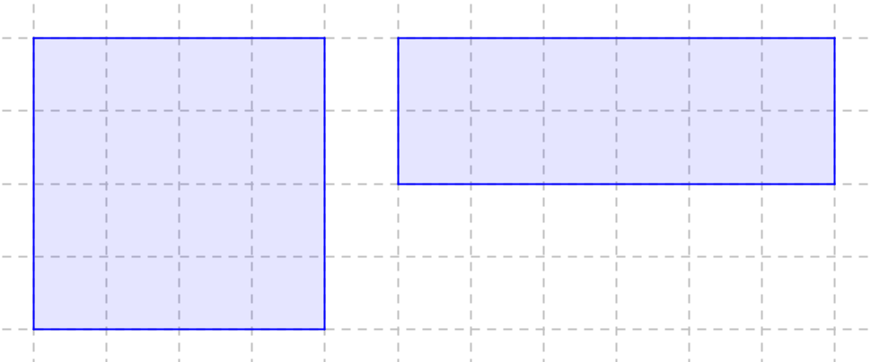
Ces 2 figures ont le même périmètre (16u) mais leurs aires sont différentes

II Calculs de périmètres

- Périmètre d'un polygone:
On peut toujours le calculer en faisant la somme des longueurs des côtés

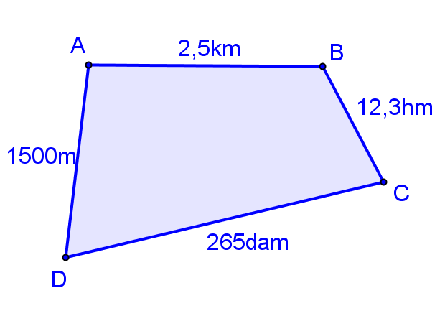
Exemple: le périmètre de ce polygone est:
1500m + 2,5km + 12,3hm + 265dam

Après conversion en m:
1500 + 2500 + 1230 + 2650 = 7880m

Tableau de conversion ici

Quadrilatères particuliers
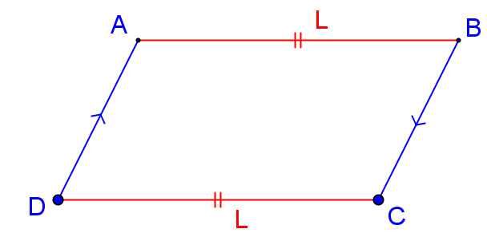
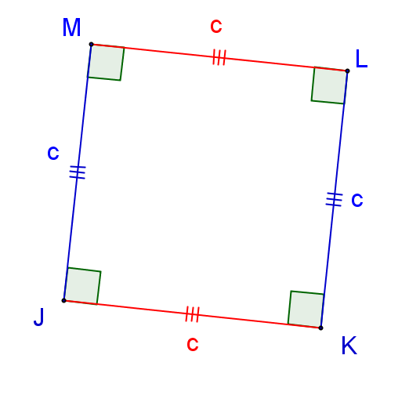
l
l

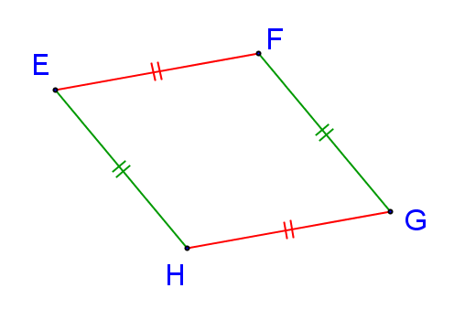
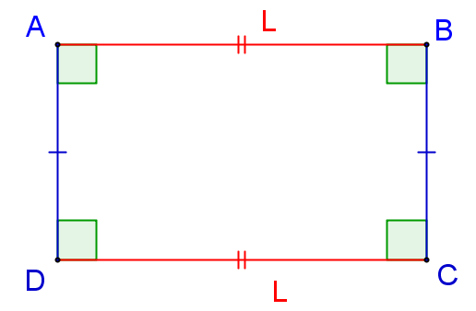
l
l

 | Rectangle et Parallélogramme | Losange | Carré
Périmètre | L + l + L + l | EF + FG + GH +HE | c + c + c + c
= | (2 × L) + (2 × l )  ou (L + l ) × 2 | Côté × 4 | Côté × 4

- Longueur d'un cercle:
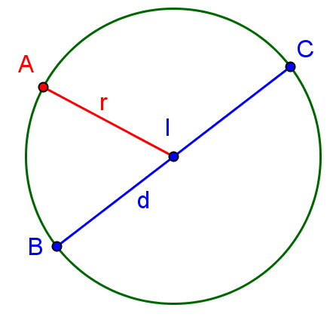
La longueur du cercle correspond au périmètre du disque, on dit aussi la circonférence du cercle.
Elle se calcule à l'aide d'une formule:

Longueur du cercle = d × π ou r × 2 × π

La lettre π (pi) représente un nombre dont la valeur approchée est 3,14

Exemple: Ce cercle a un diamètre BC = 4cm
La longueur de ce cercle est
4 × π ≈ 4 × 3,14 = 12,56cm arrondi à 12,6cm à 1 mm près

III Calculs d'aires

Rappel: Un carré de 1cm de côté, aura une aire de 1cm² (se lit 1centimètre carré)
De même, 1m² est l'aire d'un carré de 1m de côté.
Dans 1m², il y a 100dm² et dans 1dm², il y a 100cm²….., c'est la raison pour laquelle il y a 2 colonnes dans chaque tranche d'unité du tableau de conversion.

km² |  | hm² |  | dam² |  | m² |  | dm² |  | cm² |  | mm²
 |  |  |  |  |  |  |  |  | 1 | 0 | 0
 |  |  |  |  |  |  | 1 | 0 | 0
 |  |  | 0 | 0 | 2 | 4 | 5 | 1

Le nombre de la 3ème ligne peut se lire
245,1m² ou 24510dm² ou 2,451dam² ou 0,02451hm² et en complétant avec des zéros
2451000cm² ou 245100000mm²

1. Aire d’un rectangle et d’un carré : rappel de 6ème

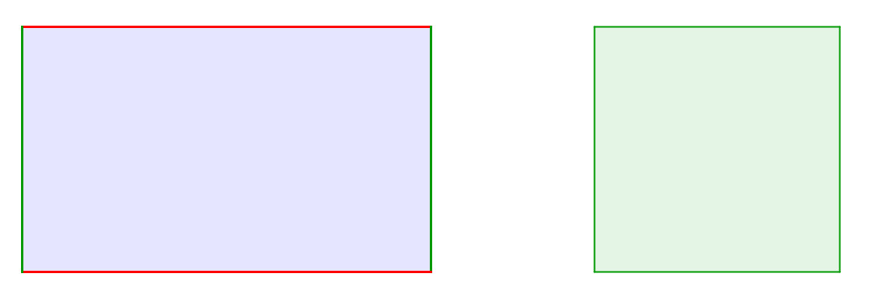
c
c
L
l

Aire = L x l
Aire = c x c

2. Aire d’un triangle : rappel de 6ème

Dans le triangle ABC, on a construit la perpendiculaire au côté [BC] passant par le sommet A, qui coupe le côté [BC] en H
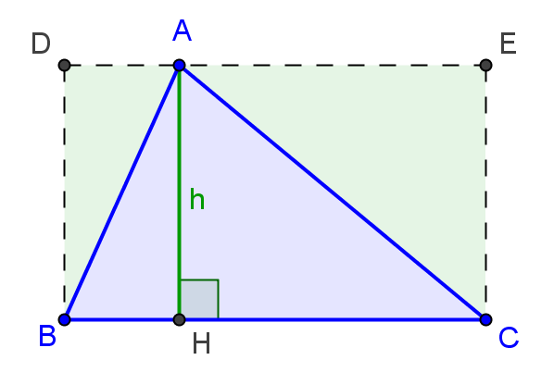

La longueur AH s’appelle la hauteur issue de A et relative au côté [BC].

On peut remarquer que l’aire du triangle ABC est la moitié de l’aire du rectangle BDEC (h est sa largeur)

Aire d’un triangle = = côté × hauteur correspondante : 2

3. Aire d’un parallélogramme
Dans le parallélogramme ABCD, on a tracé la hauteur AE et on a découpé le triangle rectangle ADE. Ensuite on a fait glisser ce triangle comme l'indique la flèche pour le faire arriver en BCF.
L'aire du parallélogramme ABCD est aussi celle du rectangle ABFE d’où la formule de calcul

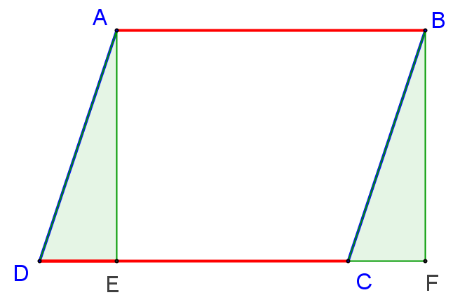
h

Aire d’un parallélogramme = AB × h = côté × hauteur

4. Aire d’un disque : rappel de 6ème

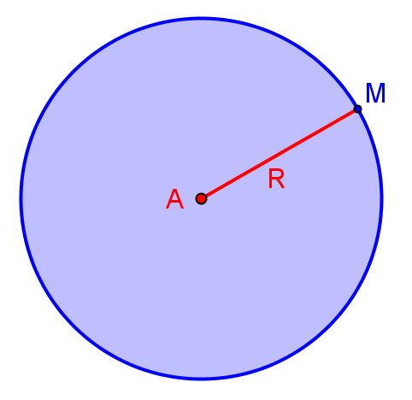
Le disque est la surface à l’intérieur d’un cercle

Formule de calcul
Aire d’un disque = π × R × R = π × R²

Exemple : Ce cercle a un rayon de 4cm, l’aire du disque sera de:
Aire = π × R × R
Aire ≈ 3,14 × 4 × 4 = 3,14 × 16 = 50,24cm²

L'aire d'un disque selon Archimède ici

IV Problèmes résolus
Une table rectangulaire a une largeur de 90cm et une longueur de 1,80m. On peut mettre sur la largeur 2 rallonges en forme de demi-cercle. Combien mesure la surface maximale de cette table ?
Exemple1 :

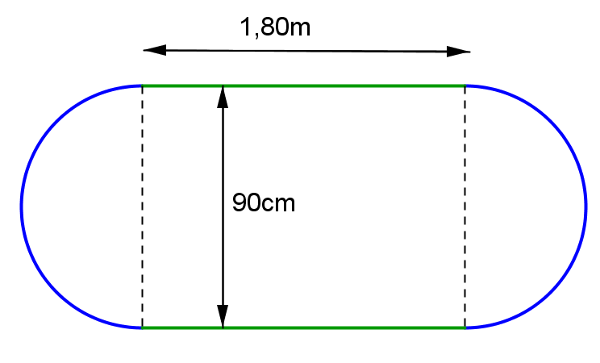
La question qui est posée est « quelle est l’aire de cette table ? »
2 calculs sont nécessaires:
- Aire du rectangle: la formule est L x l mais il faudra choisir la même unité pour les 2 dimensions. L x l = 1,80m x 0,90cm = 1,62m²
- Aire des 2 demi-disques (ou 1 disque) = π × R × R = π × 0,45 × 0,45
≈ 3,14 × 0,45 × 0,45 = 0,63585m² que l'on peut arrondir à 0,64m²

L'aire totale de cette table est d'environ 1,62 + 0,64 = 2,26m²

Le parc éolien de la Haute Lys comprend 25 éoliennes sur le canton de Fauquembergues. Chacune d’elle a un mat de 65m et 3 pales de 35m.
- Quelle distance va parcourir une mouche collée à l’extrémité d’une pale lorsque celle-ci fait un tour.
- Quelle est la surface d’air balayée par une pale en un tour ?
Exemple2 :

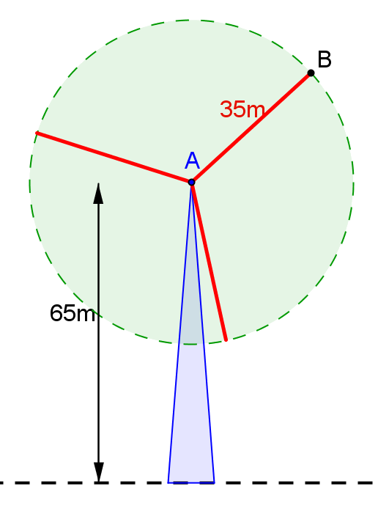

On peut représenter une éolienne par le schéma ci contre et la mouche par le point B. La mouche va parcourir un cercle de 35m de rayon.
Longueur d’un cercle = D x π ou R x 2 x π
- La mouche parcourt ≈ 35m x 2 x 3,14 = 219,8m
- La surface balayée par une pale est un disque, on va donc utiliser la formule de l’aire d’un disque π x R x R.
Surface balayée par une pale ≈ 3,14 x 35 x 35 = 3846,5m²
On peut remarquer que certains nombres de l’énoncé n’ont pas été utiles dans ce problème

Exemple3 :
Calculer l’aire et le périmètre des figures suivantes

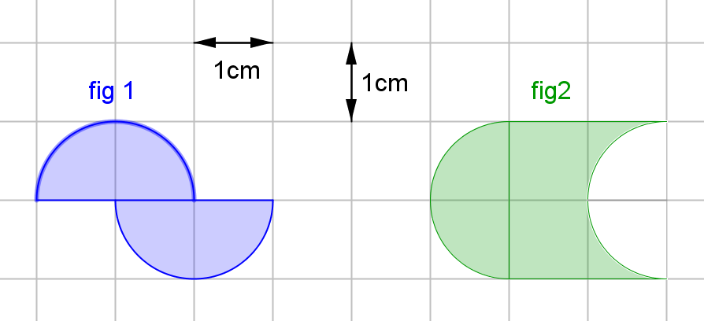
Figure1 :
Son aire est constituée de 2 demi-disques de rayon 1cm, soit l’équivalent d’un disque.
La formule de l’aire d’un disque est π x R x R
Aire de la figure 1 ≈ 3,14 x 1 x 1 = 3,14cm²
Son périmètre est constitué de 2 demi-cercles (soit un cercle ; la formule est R x 2 x π) et de 2 segments de 1cm.
Périmètre de la figure 1 ≈ (1cm x 2 x 3,14) + 2cm
= 6,28cm + 2cm = 8,28cm
Figure 2 :
Pour trouver son aire, on peut faire un découpage de sa surface de telle sorte que le demi-disque de gauche, vienne remplir le trou à droite. L’aire de la figure 2 est égale à l’aire d’un carré de 2cm de côté. La formule est c x c
Aire de la figure 2 = 2 x 2 = 4cm²
En revanche, son périmètre n’est pas égal à celui du carré. En parcourant le tour de la figure, il faut épouser les courbes. Pour faire le tour, il faut passer par 2 segments de 2cm et 2 demi-cercles de 2cm de diamètre (soit un cercle complet; formule D x π)
Périmètre de la figure 2 ≈ (2cm x 3,14) + 2 x 2cm =
6,28cm + 4cm = 10,28cm
Imaginez-vous, parcourant
le tour de cette figure

Exercice :
Calculer l’aire et le périmètre de ces 2 figures

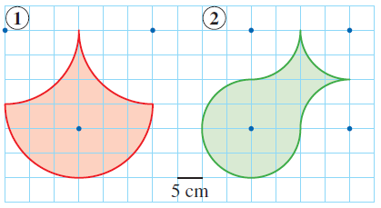

Les réponses dans le désordre et sans les unités : 400 ; 94,2 ; 94,2 ; 450.

